Филатова Ольга Владимировна
МБДОУ № 81 "Белоснежка" Московская область, г.Мытищи
Инструктор по физической культуре

Занятие по физической культуре «В лес пришла весна»
(Занятие для детей старшего дошкольного возраста с применением инновационной технологии игрового стретчинга)

Цель: обеспечивать двигательную активность, способствующую тренировке всех функций организма.
Задачи:
- Развивать силу основных мышечных групп, способствовать растяжению и укреплению мышц и связок.
- Формировать чувство радости и удовлетворения от выполнения физических упражнений.
- Формировать навыки правильной осанки.
- Упражнять в освоении составных элементов основных видов движений, уделяя внимание согласованной работе всех частей тела.
- Создавать условия для благотворного влияния музыки на психосоматическую сферу ребенка.
- Воспитывать интерес к занятиям физкультурой.
- Воспитывать ответственное отношение к правилам при выполнении физических упражнений.

ПЛАН

- Вводная часть
Построение детей в шеренгу. Команды: «Смирно!», «Направо !», «За направляющим в обход по залу марш!»
А) Различные виды ходьбы- на носочках, на пятках, в приседе «гусиным шагом», высоко поднимая колени-«лошадки». Построение врассыпную.
Б) Танцевально- ритмическая композиция «Весна-красна»

- Основная часть
Построение в колонну по одному.
-Сегодня мы с вами отправимся в увлекательное путешествие в весенний лес. Что бы попасть в лес нам придется перебраться по узкому мостику через большую реку, и перепрыгнуть через большие лужи.
Основные виды движений:
А) Ходьба по гимнастической скамейке с передачей мяча на каждый шаг перед собой и за спиной.
Б) Прыжки на двух ногах через набивные мячи, положенные в ряд (5-6 мячей)
Упражнения «игрового стретчинга»
-Вот мы с вами, преодолев все препятствия, добрались до леса! Нас встречает солнышко золотыми лучиками.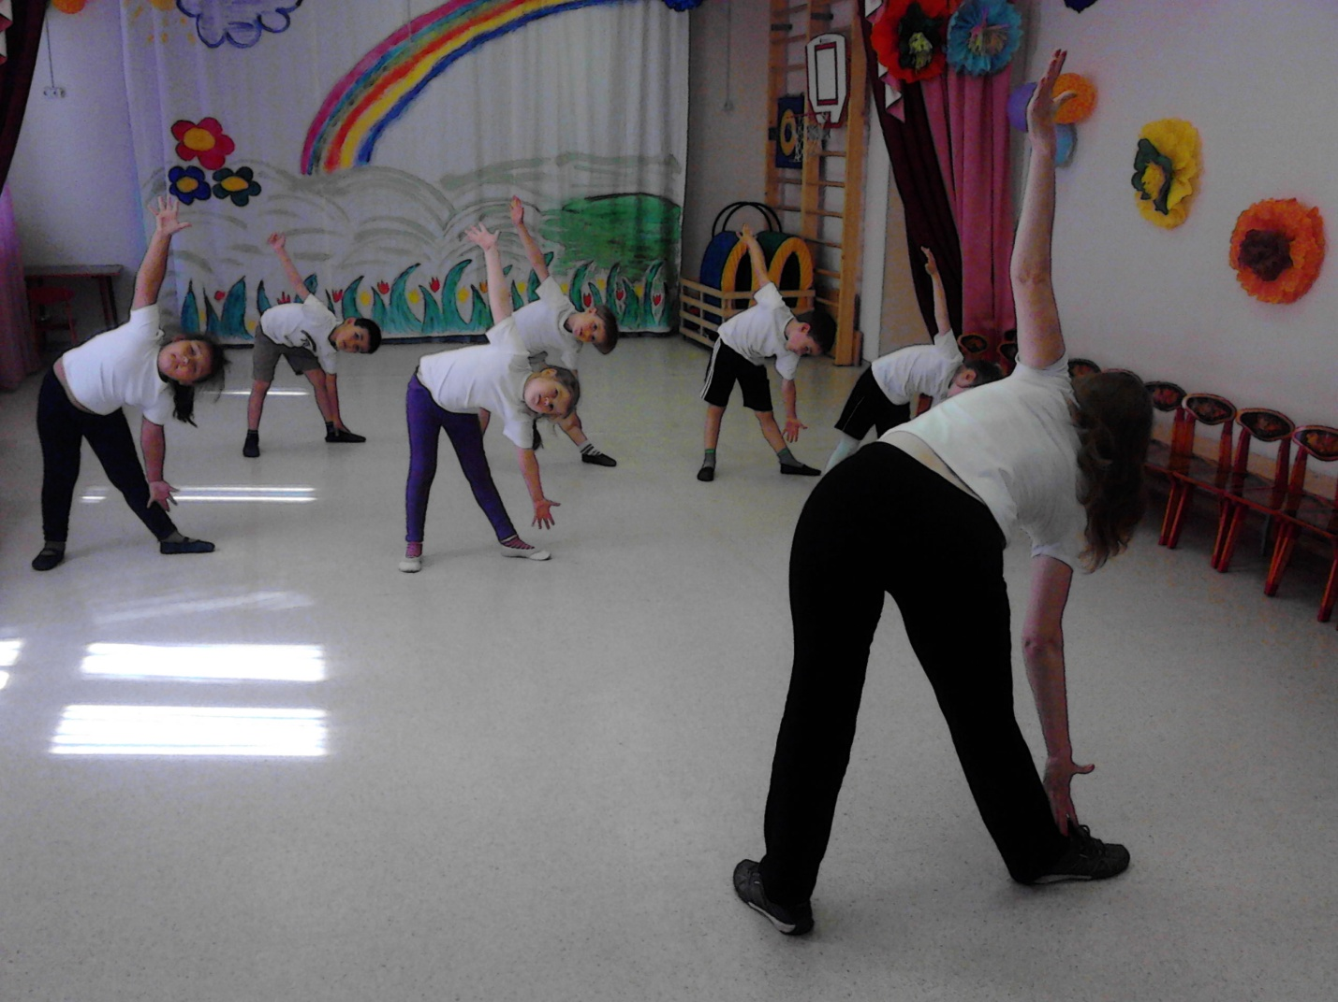
1. «Солнышко и лучики» (боковое растягивание- помогает сохранить гибкость позвоночника и подвижность тазобедренных суставов)
-Ярко светит солнышко
- Солнышко смеется
- Нам под этим солнышком
- Весело живется
-Радуется солнышку
-Наша детвора
- Ты свети нам, солнышко
- Всем свети всегда!

2. «Деревце» - растягивание позвоночника вверх (помогает всему телу двигаться свободно и естественно)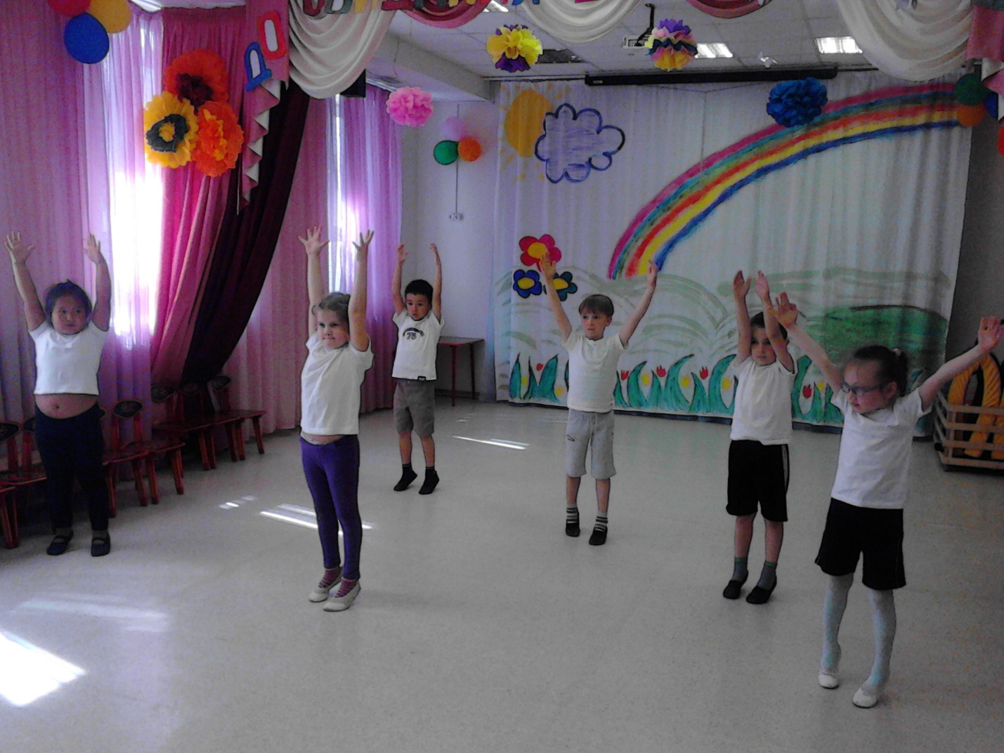

-Тянутся к солнышку
-И сосны, и осинки
- Тянутся к солнышку
- И липы, и рябинки!

«Жучок»- наклоны вперед, благотворно действуют на нижние отделы позвоночника.
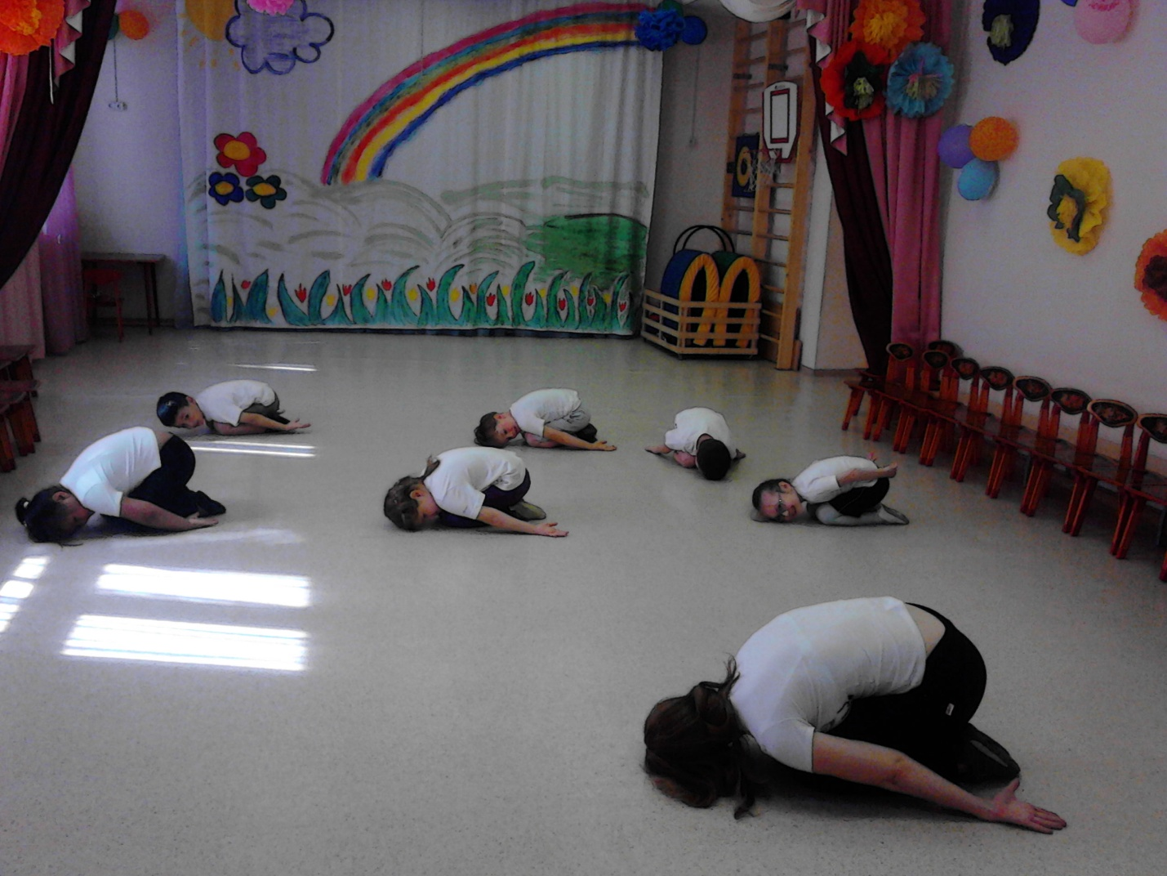
-Жучок летает-жу-жу-жу!
-Приветствует Весну-Красну!
-Когда летает- воет
- Садится- землю роет
«Паучок»- наклоны вперед

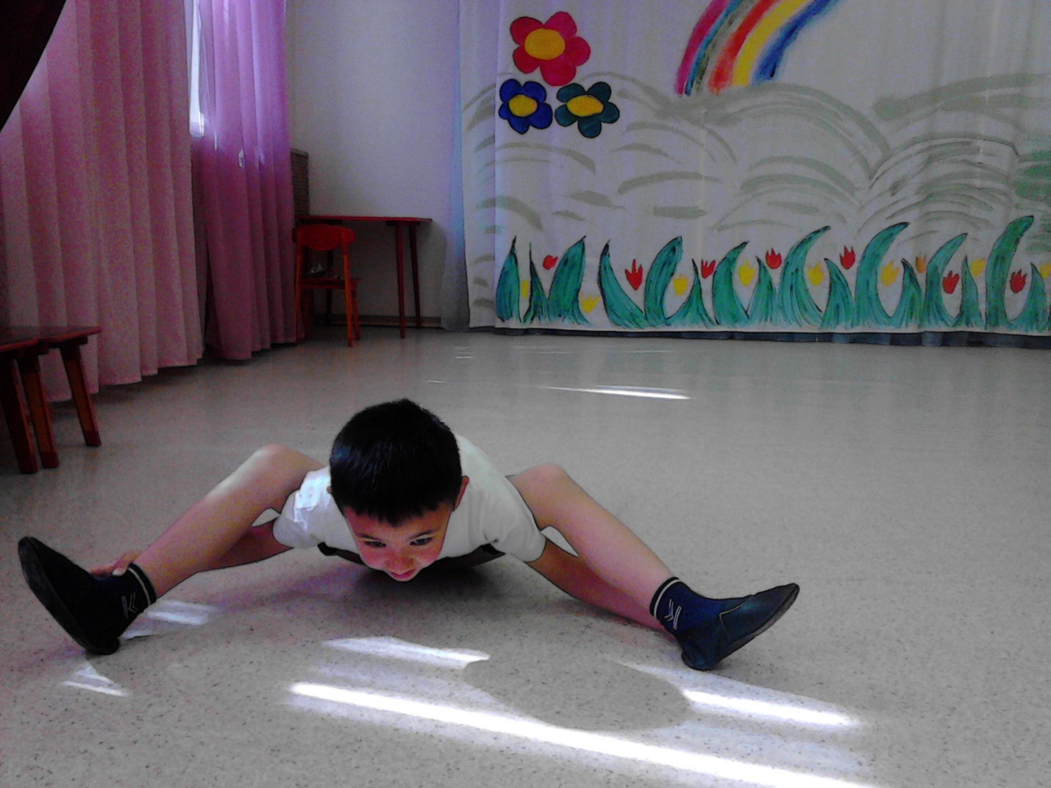
- Живет в паутине мохнатый паук
- Не ведая сна и покоя
- Он ловит комариков, мошек и мух
- Он очень голодный весною!

«Лиса» - скручивания, помогают сохранить гибкость позвоночника и снять мышечное напряжение в области плеч и таза, способствует исправлению осанки.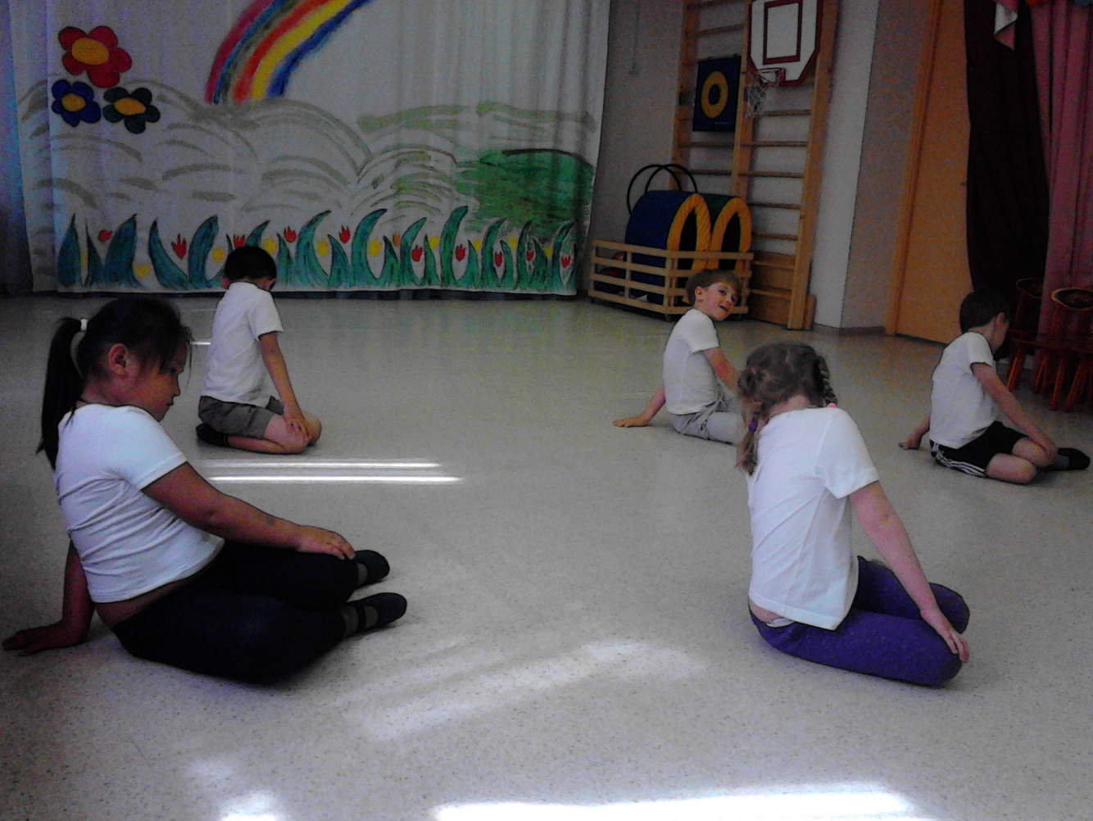
- Рыжая хозяйка по лесу прошла
- Хитрая плутовка
- Рыжая головка
- Хвост пушистый- краса!
- Патрикеевна-лиса!

«Волк» - растягивание позвоночника- помогает всему телу двигаться свободно и естественно.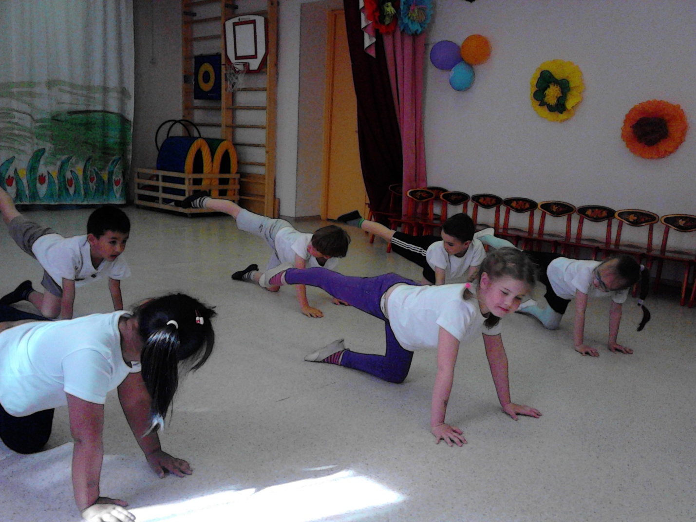
- Шел по лесу серый волк
- Страшный волк- серый бок
- Он крадется за кустами
- Грозно щелкает зубами
- Он зимой холодной
- Был всегда голодный!

«Бабочка» - растягивание к центру, упражнения помогают успокоиться, сосредоточиться, раазвивают подвижность тазобедренных суставов, статическое равновесие, вестибулярный
Аппарат.

.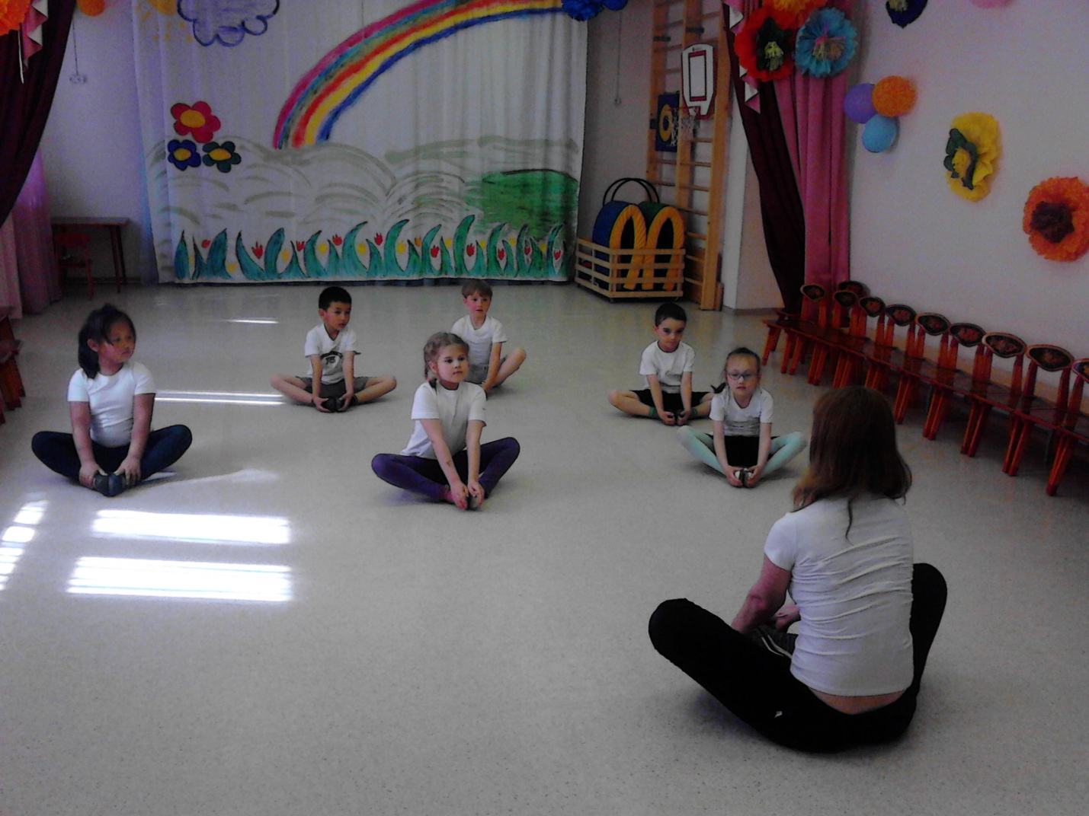
- Бабочка проснулась
- К солнцу потянулась
- Легкая, воздушная
- Ветерку послушная!

«Бабочка расправляет крылья»
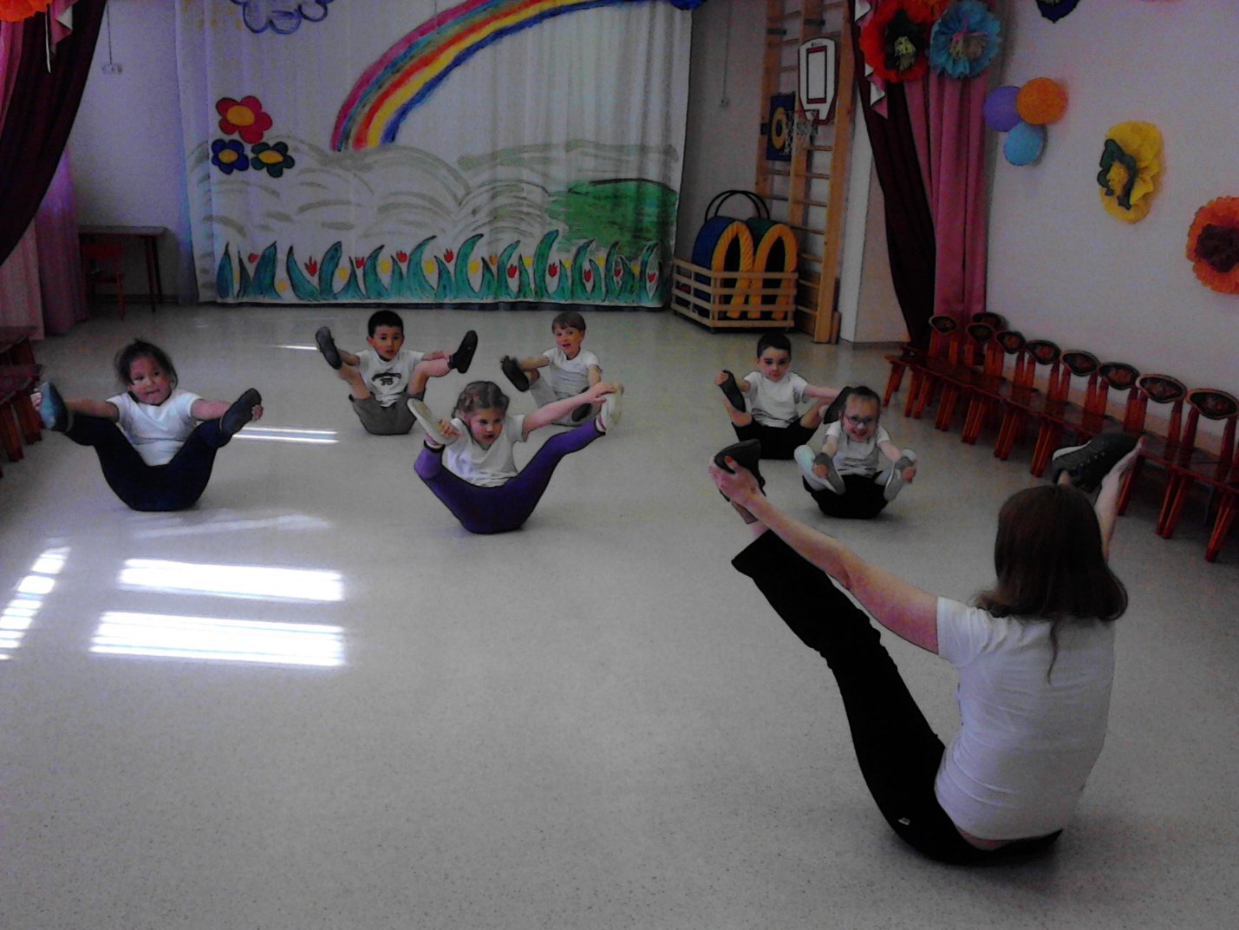
- На большой цветной ковер
- Села эскадрилья
- То раскроет, то закроет
- Расписные крылья!

«Цветок» -растягивание позвоночника вверх.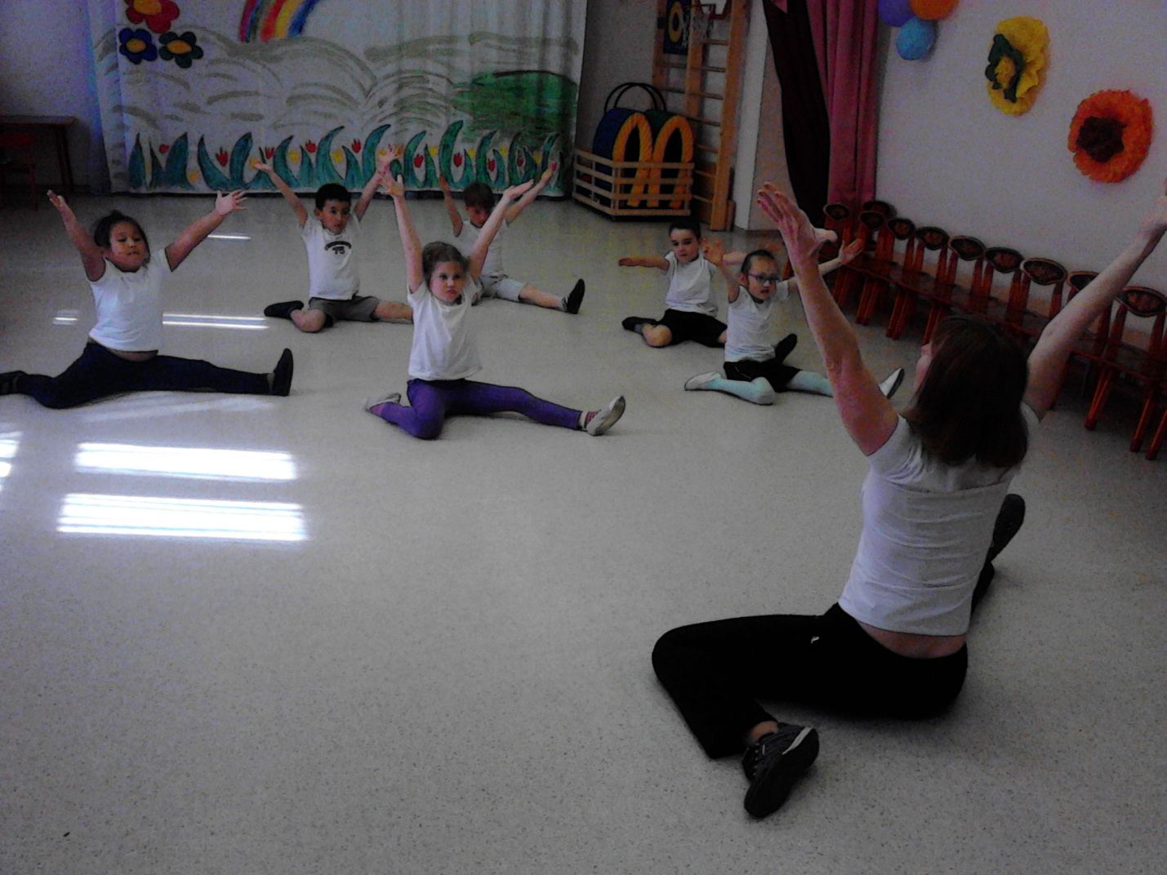
- Подул весенний ветерочек
- Раскрыл он нежные цветочки
- Цветочки ото сна проснулись
- И прямо к солнцу потянулись
- Распустились ландыши,
- Фиалки и подснежники
-Поют цветочки песенку
- Веселую и нежную!

«Сорванный цветок» 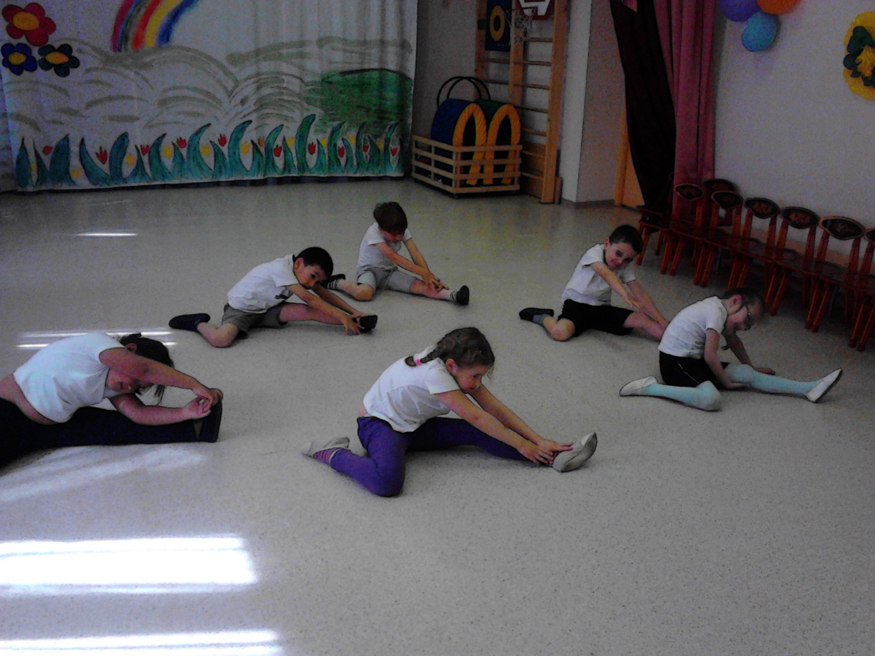

«Ручеек» - растягивание к центру.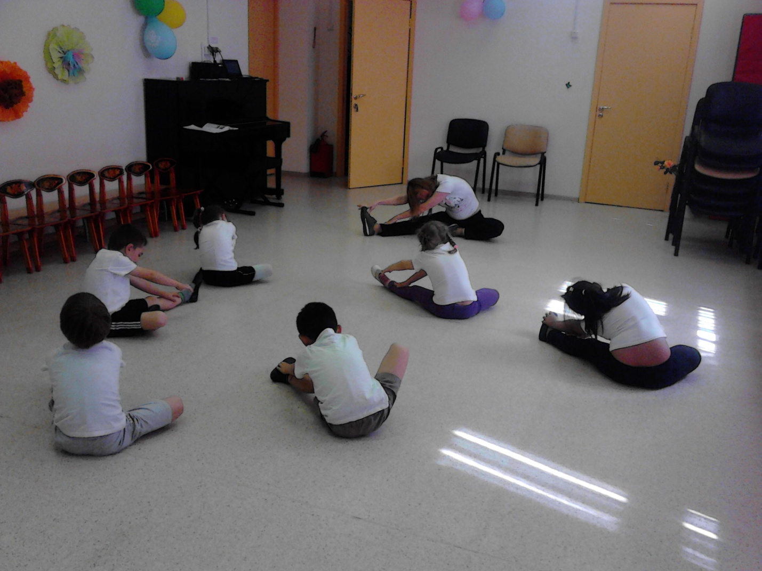
- Я родился весной
- К маме- речке бегу
- И молчать не могу!
- Бегу я как по лесенке
- По камушкам звеня
- Издалека по песенке
- Узнаете меня!

«Кораблик» 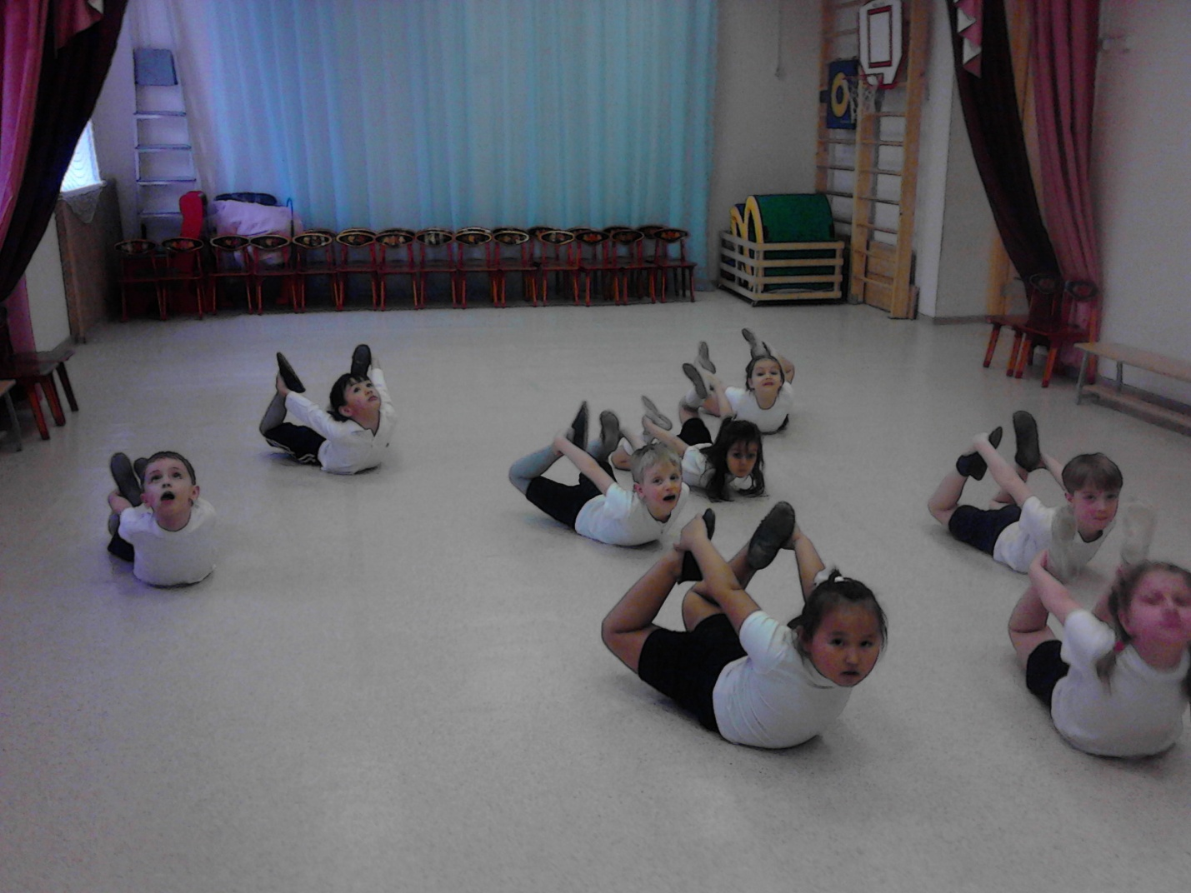
- Из тетрадного листочка
- Я кораблик смастерю
- В путешествие отправлю
- По весеннему ручью!

«Цапля» - поза на развитие статического равновесия.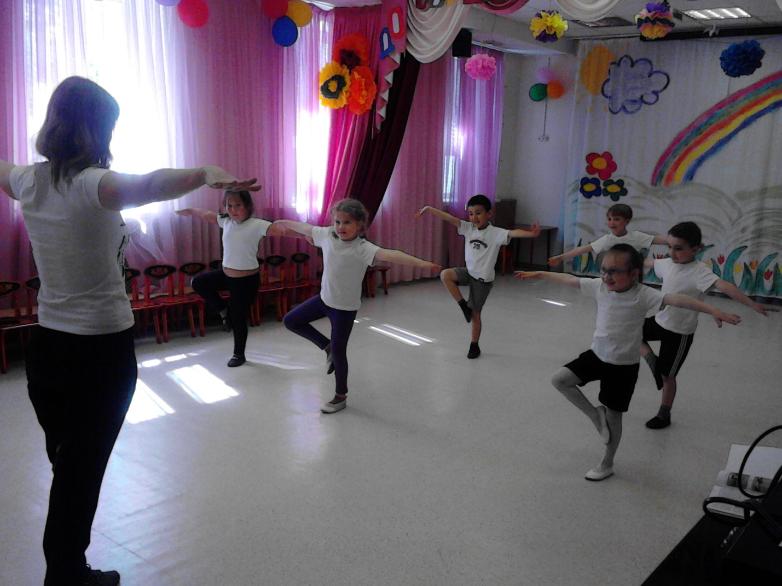
- На одной ноге стоит
- В воду пристально глядит
- Тычет клювом наугад
- Ищет в речке лягушат
-На носу повисла капля
- Узнаете? Это- цапля!

-И в лесу мы, и в болоте
- Нас везде всегда найдете
- На полянке, на опушке
- Мы- зеленые лягушки!
Танцеально- ритмическая композиция «Лягушачий джаз»
- Пока лягушки весело танцевали, дружно квакали и задорно пели- наш бумажный кораблик приплыл по ручейку к реке. А на дне этой реки лежат красивые камушки, в воде раскачиваются водоросли и плавают рыбки.
3.Заключительная часть
Игра умеренной психофизической нагрузки «Камень, водоросли, рыбки»:
- Дети бегают врассыпную, по сигналу- остановка. « Камень» - присесть, «Водоросли»- качаться из стороны в стороны с поднятыми вверх руками, «Рыбки» - руки соединить ладонь к ладони и делать волнообразные движения руками.

Растяжка в шпагате с проговариванием стихотворения «Салют весне!» (З.Александрова)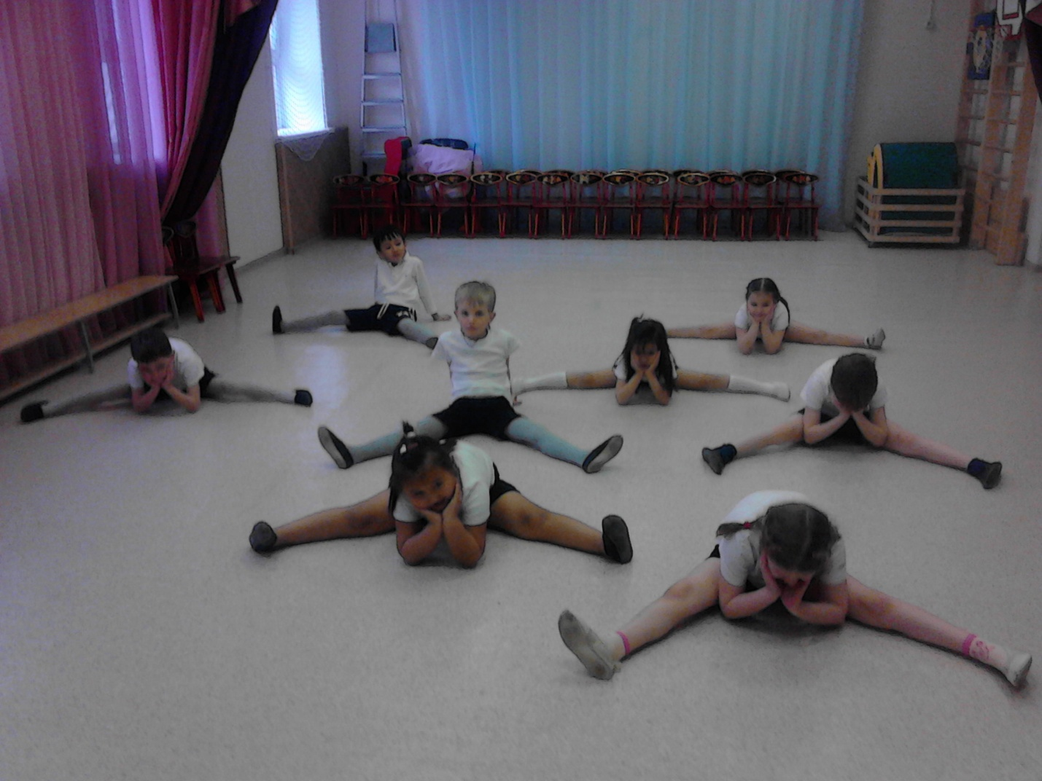
- Ударил гром двенадцать раз
- И замер в стороне
- Природа отдала приказ
- Салютовать весне
- Приказ черемухе цвести
- Крапиве быть не злой
-Дождю- дорожки подмести
- Серебряной метлой
- Чтоб каждый кустик был певуч
- Всем птицам звонче петь
- А солнцу выйти из-за туч
- И веселее греть!

Список использованной литературы:
1.Е.В.Сулим «Занятия по физкультуре в детском саду: игровой стретчинг», издательство «ООО «ТЦ Сфера», 2012 (2-е изд.)
2.Л.Ф.Майстрова «Хореография ребенка и природа», издательство «ГНОМ», 2012 г.

